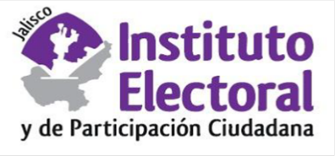**Sesión extraordinaria**

**Comité de Transparencia**

**20 veinte de enero de 2021 dos mil veintiuno**

**10:00 diez horas**

**Orden del día:**

1. Lista de asistencia y declaración de quórum.
2. Aprobación del orden del día.
3. Presentación, discusión y, en su caso, aprobación de la versión pública de la foja del libro de registro de visitantes de este Órgano Electoral correspondiente a la fecha 07 de diciembre de 2020, para la integración correspondiente a las actuaciones relativas al Procedimiento PSE-QUEJA-005/2021.

**A t e n t a m e n t e**

**Guadalajara, Jalisco; a 19 diecinueve de enero de 2021 dos mil veintiuno**

**Alma Fabiola del Rosario Rosas Villalobos**

Secretaria del Comité de Transparencia